АДМИНИСТРАЦИЯ
МУНИЦИПАЛЬНОГО ОБРАЗОВАНИЯ
БЕЛЯЕВСКИЙ СЕЛЬСОВЕТ
БЕЛЯЕВСКОГО РАЙОНА ОРЕНБУРГСКОЙ ОБЛАСТИ
ПОСТАНОВЛЕНИЕ

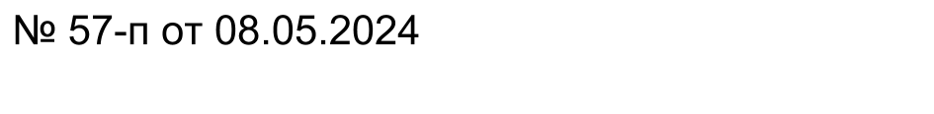

О внесении изменений в постановление администрации муниципального образования Беляевский сельсовет от 25.12.2019 № 172-п «Об утверждении Порядка формирования перечня налоговых расходов муниципального образования и оценки налоговых расходов муниципального образования Беляевский сельсовет Беляевского района Оренбургской области»

Рассмотрев протест прокурора Беляевского района от 27.04.2024 г. № 07-01-2024 на постановление администрации муниципального образования Беляевский сельсовет от 25.12.2019 № 172-п, руководствуясь Постановлением Правительства РФ от 22.06.2019 N 796 "Об общих требованиях к оценке налоговых расходов субъектов Российской Федерации и муниципальных образований", постановляю:
1. Внести в Порядок формирования перечня налоговых расходов муниципального образования и оценки налоговых расходов муниципального образования Беляевский сельсовет Беляевского района Оренбургской области, утвержденный постановлением администрации муниципального образования Беляевский сельсовет от 25.12.2019 № 172-п, следующие изменения:
1) абзац десятый пункта 2 изложить в следующей редакции:
««социальные налоговые расходы муниципального образования» - целевая категория налоговых расходов муниципального образования, обусловленных необходимостью обеспечения социальной защиты (поддержки) населения, укрепления здоровья человека, развития физической культуры и спорта, экологического и санитарно-эпидемиологического благополучия и поддержки благотворительной и добровольческой (волонтерской) деятельности;»;
2) абзац одиннадцатый пункта 2 после слова «увеличение» дополнить словами «(предотвращение снижения)»;
3) подпункт «б» пункта 13 изложить в следующей редакции:
«б) востребованность плательщиками предоставленных льгот, которая характеризуется соотношением численности плательщиков, воспользовавшихся правом на льготы, и численности плательщиков, обладающих потенциальным правом на применение льготы, или общей численности плательщиков, за 5-летний период.».
2. Контроль за исполнением настоящего постановления оставляю за собой.
3. Постановление вступает в силу после его официального опубликования.

Глава муниципального образования | М.Х. Елешев

Разослано: | администрации Беляевского района, прокурору, финотдел, в дело.

